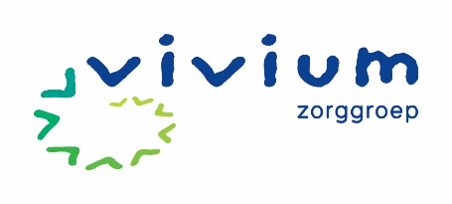

Vivium Zorggroep
Vivium Zorggroep is de zorgspecialist in de regio Gooi en Vechtstreek, Amsterdam-Zuid en Amsterdam Nieuw-West. We helpen u uw eigen leven te blijven leiden, in elke levensfase. Zo gezond, vitaal en zelfstandig mogelijk. Ook nemen we partners en familie zorg uit handen. Wij geloven in uw kracht. U weet zelf het beste wat u nodig heeft. Wij luisteren en zorgen voor een passende oplossing. Of het nu gaat om zelfstandig wonen, revalideren, goede zorg een passende woonsituatie of een plezierig leven. Wij helpen u graag verder.

U inspireert ons
Als oudere floreert u in uw eigen, vertrouwde omgeving. U blijft actief, bent langer vitaal en wordt gezonder ouder. Dit inspireert ons om u te helpen zo lang mogelijk zelfstandig te blijven. Met de beste zorg die er is. Hoe we dat bereiken?
- Uw wensen staan voorop. Wij bieden u een passende, persoonlijke oplossing.
- U kiest zelf uit ons brede assortiment. U beslist wat u wilt en nodig heeft.
- Zorg krijgt u dichtbij, via kleine teams in uw eigen wijk.
- U krijgt nóg betere zorg doordat we ook samenwerken met anderen.
- Gaat thuis wonen niet meer? Dan heeft u bij ons een veilige, nieuwe woonomgeving.
- U krijgt goede en betaalbare dienstverlening.

U geeft aan wat u wilt
Onze medewerkers zijn echte vakmensen: betrokken, vaardig en aardig. Ze krijgen de ruimte om het werk naar eigen inzicht te regelen. Samen zorgen we ervoor dat u zoveel mogelijk uw eigen leven kunt blijven leiden. Met uw inzet en uw sociale netwerk. Dit betekent dat we goed naar u luisteren. Wat wilt u? Wat heeft u nodig?

Werken bij Vivium, een schat aan ervaring
Werken bij Vivium betekent werken met én voor ouderen. Een betere omgeving om jezelf te ontwikkelen – als professional en als mens - is nauwelijks denkbaar. Ouderen zijn immers allemaal jong geweest. De schat aan ervaring die zij met zich meebrengen maakt omgaan en werken met deze mensen dan ook buitengewoon interessant, leerzaam en uitdagend.

Contact: Vivium Zorggroep, Postbus 406 – 1270 AK Huizen. Klantenservice: 035 – 6 924 924 of mail naar: info@vivium.nl

